**710505302941**

**87753441571**

**САЛИХОВ Абай Нышаналиевич,**

**Ө.А.Жолдасбеков атындағы №9 IT лицейінің көркем еңбек пәні мұғалімі.**

**Шымкент қаласы**

**РЕАЛИЗАЦИЯ ХУДОЖЕСТВЕННЫХ ИДЕЙ: АНАЛИЗ И ПРАКТИКА**

**Введение**

Художественная идея является основой любого произведения искусства. Она формирует не только общий концептуальный замысел, но и определяет художественные средства, с помощью которых этот замысел будет передан зрителю, читателю или слушателю. Однако, чтобы понять процесс реализации художественных идей, необходимо учитывать как теоретическую, так и практическую стороны искусства. В данной статье мы рассмотрим, как возникают художественные идеи, как они воплощаются в различных видах искусства и какие факторы влияют на их реализацию.

**1. Процесс возникновения художественной идеи**

Художественная идея может возникать в результате разных факторов: воздействия реальности, внутреннего переживания, рефлексии, вдохновения. Часто она является следствием личного опыта, философских размышлений, социальных или культурных изменений, на фоне которых создается произведение искусства.

К примеру, в живописи, литературе, музыке или театре художник может быть вдохновлен событиями внешнего мира — такими как политические перемены, войны, катастрофы — или внутренними переживаниями. Эти переживания и события становятся исходным материалом для создания художественного произведения.

Реализация художественной идеи начинается с поиска формы, в которой эта идея будет выражена. Важно отметить, что форма и содержание взаимосвязаны: форма не только помогает передать содержание, но и, в свою очередь, влияет на восприятие содержания зрителем или читателем. Художник может использовать символику, метафоры, абстракцию или другие приемы для того, чтобы передать сложные идеи, которые невозможно выразить напрямую.

**2. Художественная идея и жанровая специфика**

Каждый художественный жанр имеет свои особенности, которые влияют на способы реализации идей. В разных жанрах и формах искусства художник по-разному использует средства выразительности для того, чтобы передать свою мысль.

В живописи, например, художник может использовать композицию, цвет, свет, текстуру, а также различные приемы, такие как перспектива и пропорции, чтобы донести зрителю определенную идею. В литературе процесс реализации идеи происходит через выбор жанра, стиля, языка, а также через построение сюжета и характеров. В музыке художник использует мелодию, гармонию, ритм и тембр, чтобы создать определенное эмоциональное воздействие.

Каждый жанр предоставляет свои ограничения и возможности для реализации художественной идеи. Например, в театре спектакль требует синтеза нескольких видов искусства: актерской игры, сценографии, музыки и освещения, что делает возможным гораздо более сложное и многослойное воплощение идеи, чем, например, в картине или стихотворении.

**3. Роль символизма в реализации художественных идей**

Символизм — это один из ключевых приемов в реализации художественных идей, который часто используется для того, чтобы передать скрытые или многозначные смыслы. Символы могут быть как простыми (например, красный цвет как символ страсти или войны), так и сложными, многозначными.

В литературе символизм может проявляться через образы, метафоры, аллегории. Например, в произведении "Мастера и Маргарита" Михаила Булгакова ключевыми символами становятся такие элементы, как город, Воланд, коты и другие персонажи. Эти символы передают не только сюжетные моменты, но и более глубокие философские идеи о добре и зле, власти, любви и свободе.

В живописи символизм также играет важную роль. Картины символистов, таких как Густав Моро или Одилон Редон, полны образов, которые могут быть трактованы по-разному в зависимости от восприятия зрителя. Такие произведения часто требуют от зрителя активного осмысления, поисков скрытых смыслов.

**4. Технологии и методы реализации художественных идей**

Современное искусство имеет в своем распоряжении огромный арсенал технологий и методов, которые расширяют возможности для реализации художественных идей. Это не только традиционные методы живописи, скульптуры, музыки и литературы, но и новые, связанные с использованием компьютерных технологий, видеоарта, цифровой графики, инсталляций.

В последние десятилетия цифровые технологии позволяют художникам работать с большими объемами данных, создавать искусственные миры, использовать виртуальную реальность и другие средства, которые открывают новые горизонты для реализации идей. Современные художники могут создавать интерактивные произведения, которые не только вовлекают зрителя в процесс восприятия, но и дают ему возможность активно участвовать в создании смысла произведения.

**5. Художественная идея и общественные контексты**

Художественные идеи часто рождаются в контексте социальных и политических изменений. В истории искусства можно выделить целые эпохи и направления, связанные с определенными общественными событиями. Например, Ренессанс был временем гуманистических идей, отражающих возрождение интереса к человеку и природе, а модернизм и авангард — это отклики на кризисы и потрясения XX века.

Каждое произведение искусства несет в себе элементы социальной или культурной ситуации своего времени. В некоторых случаях художники сознательно обращаются к определенным проблемам, например, к социальной несправедливости или политическим репрессиям, и реализуют свои идеи через искусство как форму протеста.

Таким образом, реализация художественной идеи всегда происходит в тесном взаимодействии с культурными и социальными контекстами. Искусство становится зеркалом общества, в котором оно было создано, и в то же время – катализатором изменений, влияющим на общественное сознание.

**6. Перспективы реализации художественных идей в будущем**

Современные тенденции в искусстве говорят о том, что будущие художественные идеи будут все больше опираться на междисциплинарные подходы. Уже сейчас мы наблюдаем, как традиционные виды искусства переплетаются с новыми технологиями. В будущем можно ожидать, что искусство будет еще более глобальным, интегрированным и доступным благодаря интернету и социальным сетям, а также улучшению технологий.

Появление искусственного интеллекта и роботизированных технологий открывает новые горизонты для творчества. Искусственный интеллект уже используется для создания музыки, живописи, литературы. Это может повлиять на сам процесс творчества и на саму идею о том, что такое искусство.

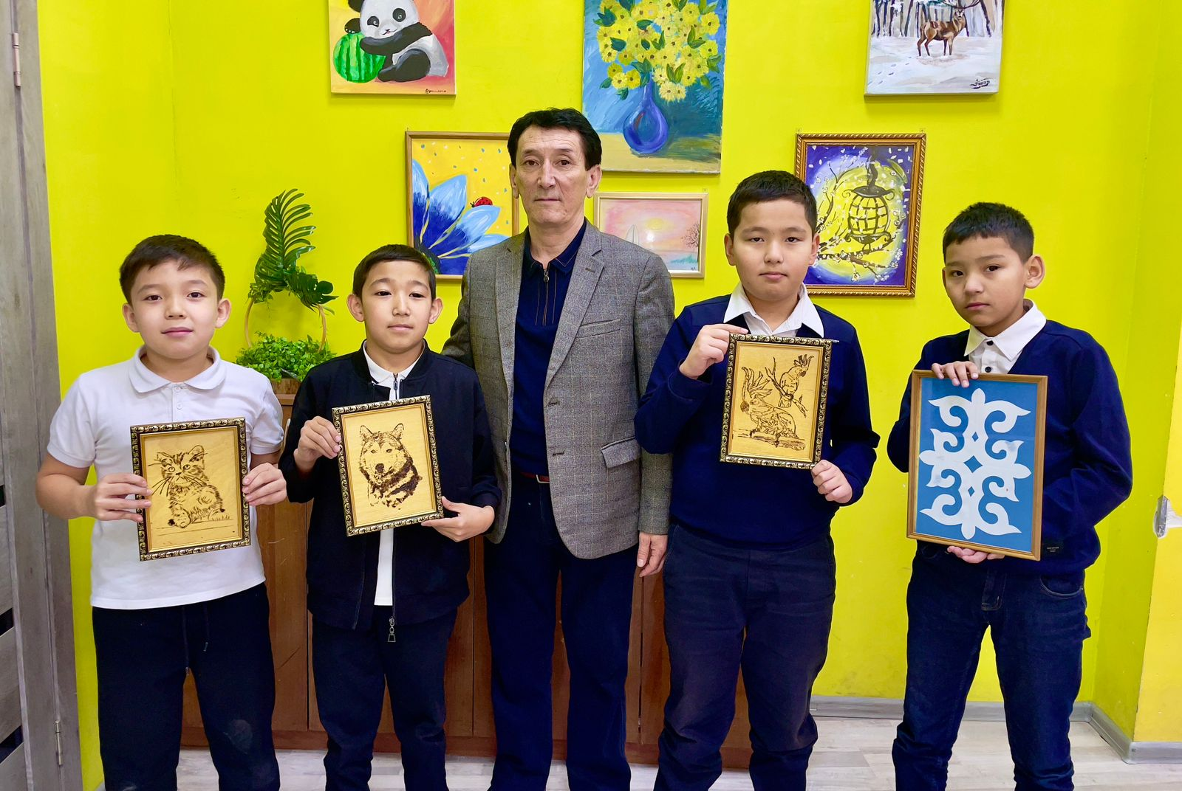

**Заключение**

Реализация художественных идей является многогранным и сложным процессом, который включает в себя как теоретическое осмысление замысла, так и практическую реализацию с использованием различных средств выразительности. Важнейшим аспектом этого процесса является способность художника передать глубокие и многозначные идеи через конкретные формы и техники, что может затронуть общественные, философские, культурные и личные вопросы. Современные технологии открывают новые возможности для реализации идей, что делает будущее искусства еще более захватывающим и неопределенным.